Ein Bild, das Text, Schrift, Grafiken, Logo enthält.
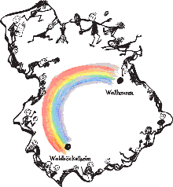GESCHWISTER-SCHOLL-REALSCHULE plus

**Wallhausen · Waldböckelheim**



**Integrative Realschule**

**Schwerpunktschule · Ganztagsschule**

Wallhausen, den

**Anmeldung unseres/meines Kindes**

**für die Ganztagsschule im Schulzentrum Wallhausen**

______________________________________________________________________________________________________________________________________________________________________________________________________________________________________________________________________________________

(Name, Vorname, Geburtsdatum, Klasse, RS +)

Hiermit melden wir unser Kind **für das Schuljahr 20__/20__verbindlich** für die Dauer dieses Schuljahres zur Teilnahme (Mo.-Do.) am Ganztagsschulbetrieb an.

Da wir in einem anderen Schulbezirk wohnen, wissen wir, dass diese Anmeldung vorbehaltlich der Regelung des Bustransportes zur und von der Schule durch den Kreis gilt.

Für mein Kind ist Folgendes zu beachten (Allergien, Vegetarisches Essen...):

_____________________________________________________________________________

_____________________________________________________________________________

_____________________________________________________________________________

_____________________________________________________________________________

________________________________________________________________________________________________________________________________________________________________________________________________________________________

(Datum und Unterschrift eines Erziehungsberechtigten) (Unterschrift des/der Aufnehmenden)